Öğrenci Bilgilerini Güncelle Sihirbazı
Öğrenci Bilgilerini Güncelle Sihirbazı ile sistem üzerinde yer alan öğrencilerin ve öğrencilere bağlı veli bilgilerini indirerek var olan bilgilerini görebilir, güncellemesi gereken alanları düzenleyip formatını değiştirmeden tekrar sisteme yükleyerek öğrencilerin bilgilerini güncelleyebilirsiniz. Ayrıca indirilen dosyaya sistemde hiç olmayan öğrenci bilgilerini en sondaki boş satırlara doğru şekilde giriş yaptığınızda yeni öğrenci olarak kayıt edilecektir.
Öğrencilerinizin bilgilerini güncelleyebilmek için;
Öğrenci İşlemleri ana modülü altındaki Okul Kayıt ekranına geliniz.
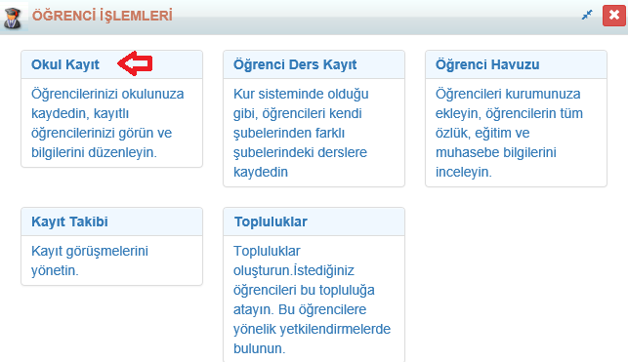
Eğer ekranda bulunan bütün öğrencileri indirmek istiyorsanız direkt olarak ekranın sağ üst köşesindeki İşlemler() butonuna tıklayınız. Ya da sadece örnek olarak 1/A şubesinde bulunan öğrencileri indirmek istiyorsanız, Filtreleme butonu ile filtreleme yapıp İşlemler butonuna tıklayabilirsiniz.
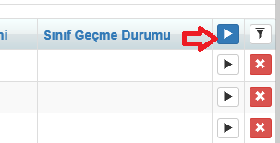
İşlem Başlat Penceresinde Uygulamalar alanında Öğrenci Bilgilerini Güncelle linkinin üzerine tıklayınız.
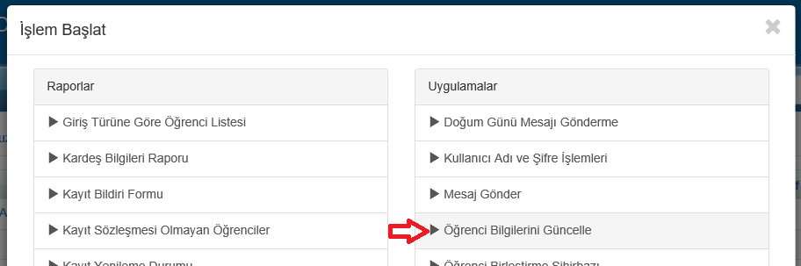
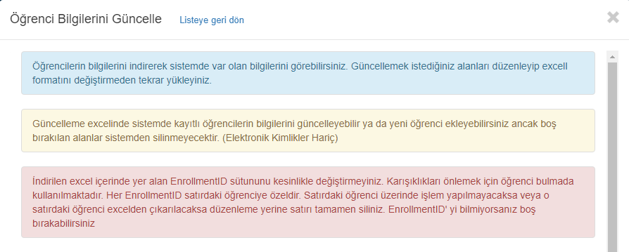
Bu ekranda öncelikle İşlem Türü alanını İndir olarak seçilip, Sıra türünü belirleyip Başla butonuna basarak indireceğiniz excelden öğrencilerinizin sistemde sadece aşağıdaki başlıkların gelmesini sağlayabilirsiniz;
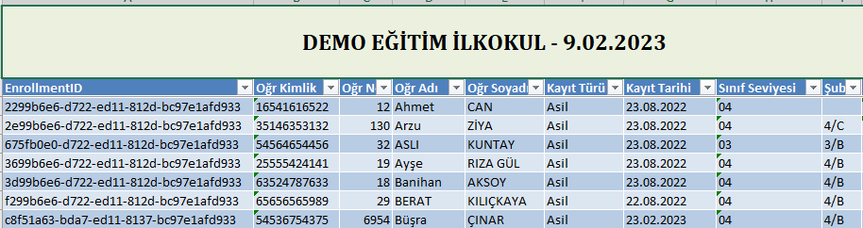
Not : Özellikle bu excel dosyasında otomatik olarak gelen enrollmentID öğrenci ad-soyad bilgisiyle eşleşmediği durumda güncelleme sağlamayacaktır. İlk defa sisteme kayıt olacak kişilerde bu alanlar boş bırakılmalıdır. Bu ID öğrenci sisteme yüklendikten sonra sistem tarafından verilen otomatik bir ID bilgisidir. Sizler yeni öğrencilerinizi eklediğinizde bu alan boş bir şekilde yüklenecektir, daha sonra yeni bir güncelleme ihtiyacı olursa tekrardan güncel dosya indirdiğinizde bu ID bilgisinin dolu geldiğini gözlemleyebilirsiniz.
Eğer öğrenci ve veliye dair güncelleyebileceğiniz bütün alanların gelmesini istiyorsanız Öğrenci Bilgileri ve Ebeveyn Bilgileri alanından Hepsini Seç butonuyla bütün bilgilerin excele gelmesini sağlayabilirsiniz.
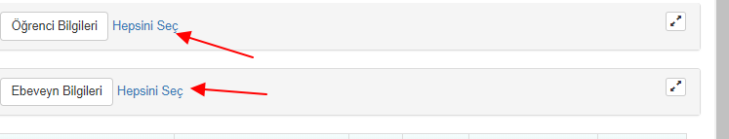
Eğer alanların hepsini getirmek istemiyor sadece istediğiniz bazı alanların gelmesini istiyorsanız, Genişlet 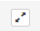 butonu ile istediğiniz alanları seçebilirsiniz;
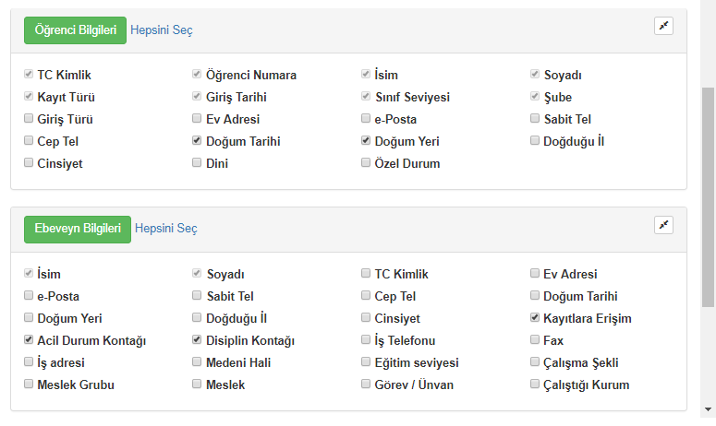

Burada bazı alanlar sabittir onları kaldıramazsınız ama onun dışında istediğiniz alanları seçip, sadece onlara göre rapor oluşacaktır. Böylelikle girişlerde daha kolay işlem yapabileceksiniz.

DİKKAT: Bu işlemleri yaparken sihirbazda da gördüğünüz uyarıya dikkat etmelisiniz. Yani öğrencinin örneğin Doğum Tarihi excelde mevcut siz bunu excelden silseniz bile sistem bilgileri güncellerken kontrolsüz silinmelerin önüne geçme adına bu bilgiyi silmeyecektir. Sadece var olan bilgileri günceleyecek boş alanları girdiğiniz verileri sisteme yazacak ve varsa en son satırdaki yeni öğrencileri sisteme alacaktır. Eğer gerçekten veriyi silmek istiyorsanız o hücreye – işaretini eklemelisiniz, o zaman bu veri silenecektir. Örnek görüntü;
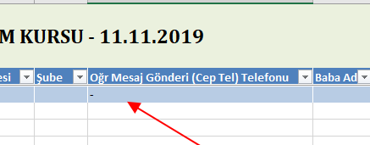
DİKKAT: Yeni öğrencilerin sisteme yüklenmesi için zorunlu alanlar vardır, bunlar TC Kimlik Numarası, Okul Numarası, Kayıt Tarihi, Kayıt Türü, Sınıf Seviyesi ve Adı-Soyadıdır. Bunun dışında diğer alanları boş bıraksanız da sisteme yüklenecektir. Bu bilgileri giriş yaparkenh formatının nasıl olacağına diğer öğrencilerin kayıtlarına bakarak yorumlayabilirsiniz.
DİKKAT: İndirmiş olduğunuz dosyada değişiklikleri ve düzenlemeleri yaparken, kesinlikle excelin formatını ve exceldeki başlıkları bozmadan indirdiğiniz dosya üzerinden değişiklikleri kayıt ederek devam ediniz.
Gerekli alanlarda düzenlemeleri yapıp excel dosyasını kayıt ediniz.
Daha sonra Öğrenci Bilgileri Güncelle Sihirbazında İşlem Türü olarak Yükle seçeneğini seçiniz. Dosyayı Yükle butonuna basarak daha önce bilgileri güncellediğiniz excel dosyasını seçiniz. Başla butonuna basarak Öğrencilerinizin bilgilerini güncelleyiniz.
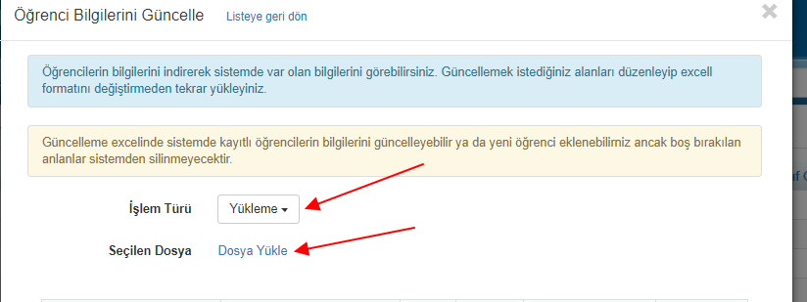
Dosyayı yükleyip başla butonuna bastıktan sonra eğer Durum sütununda simgesi var ise excel dosyasında hatalı kayıtlar olduğuna dair uyarı vermektedir. Bu uyarılara ulaşmak için rapor durumu sütununun altındaki Uyarılar linkine tıklamanız gerekmektedir. Uyarı veren öğrenciler dışında sorun olmayan kayıtları sisteme yükleme işlemi tamamlanmış demektir.
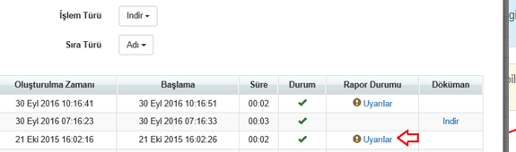
Örnek olarak; aşağıdaki resimdeki ilk satıdaki uyarıda yüklediğimiz excel dosyasında Z sütununda 3. Satıra denk gelen alana yanlış formatta Cep telefonu bilgisi girilmiştir şeklinde yorumlayabiliriz.
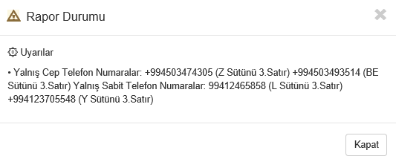
Eğer yeni öğrenci ekliyor ve yeni öğrencilerde size aşağıdaki gibi uyarılar veriyorsa sistem bu durumda excelinizi açıp bu öğrencilerin exceldeki ad ve soyadlarınızı size uyarıda verilen ad ve soyadı ile birebir aynı yaptığınızda sisteme yüklenecektir.
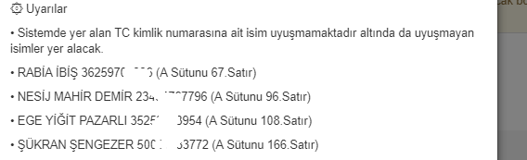

Burada sistem bu öğrenciyi TC Kimlik numarası ile bulmuştur ama ismi birebir eşleştiremediği için kaydın doğruluğunu tespit edememiştir. Eğer isim aynı ise direkt yüklemeyi yapacaktır.
Öğrenci bilgilerini güncelleme exceliyle okul numaraların güncellenmesini sağlayabilirsiniz. Burada dikkat edilmesi gereken husus numaraların aktif kullanımının olmaması gerekiyor. A öğrencisinin numarasını, B öğrencisine yazdığınızda bu işlem gerçekleşmeyecektir. Öncesinde bu kişilerin okul numaralarının K12NET sisteminde aktif kullanılmayan bir numara verilerek güncellenmesi gerekir. Bu işlemi yaptıktan sonra gerçekte olmasını istediğiniz okul numaralarını vererek tekrar güncellemelisiniz.
Örnek olması açısından standart numaraların bu şekilde olduğunu varsayalım.
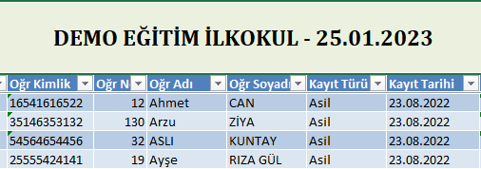
Ahmet Can isimli öğrencinin 130, Arzu Ziya isimli öğrencinin ise 12 olması gerekiyor. Bu işlem adımında Ahmet Can’a 130, Arzu Ziya’ya 12 yazarsak sistem güncelleme yapmayacaktır. Her 2 öğrenci için aktif olmayan rastgele 2 numara verilip güncelleme yapılır.
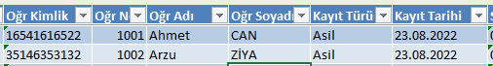
Bu güncellemenin ardından tekrar excel indirilir. Bu excel indikten sonra öğrencilerin olması gereken numaralarını yazıp tekrar güncellemeyi tamamlayabilirsiniz.
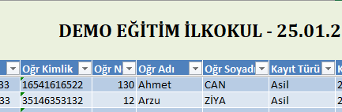

WEB SİTESİ ÜRÜN TANITIM VİDEOSU
www.k12net.com http://www.k12net.com/urun-videosu.html
REFERANSLAR BLOG
http://www.k12net.com/referanslar.html http://k12net-tr.blogspot.com

FACEBOOK TELEFON MAİL
http://www.facebook.com/k12net 0-(312)299.23.13 destek@k12net.com

